新龙中三班

2024年10月15日 星期四 雨

▲今日出勤

应到23人，实到21人，万宇、刘雨琦小朋友病假。期待生病的小朋友尽快来园一起游戏哦！

▲区域游戏

今天在图书区游戏的小朋友有：李一诺、许思冉、王浩宇；在科探区游戏的小朋友有：万钰彤；在地面建构游戏的小朋友：陶奕然、张谦益、黄曼汐；在万能工匠游戏的小朋友有：常佳怡、毛锦妍；在桌面建构游戏的小朋友有：司睿、徐言昊；在美工区游戏的小朋友有：孙晨希、喻梓悦、陶奕颖、吴可馨；在益智区游戏的小朋友有：李云皓、彭思浛、刁欣怡、沈子煜。

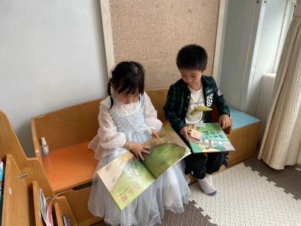 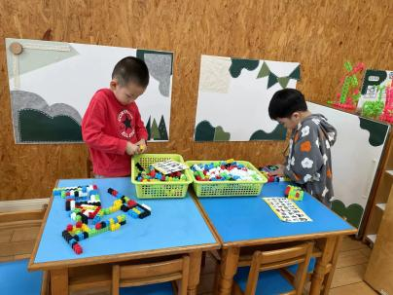 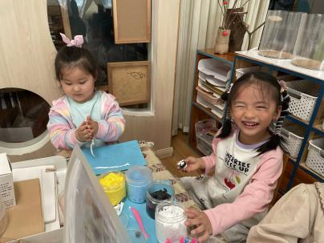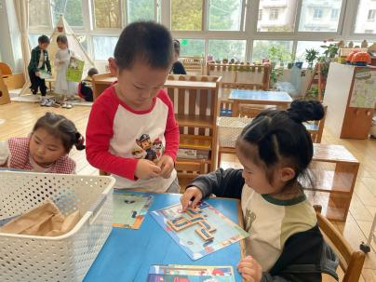 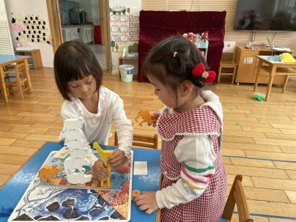 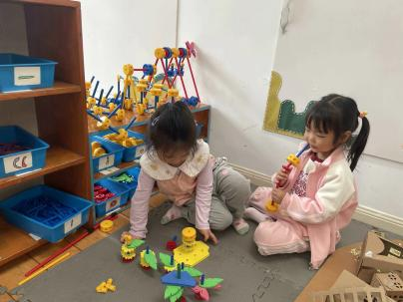

▲社会：苏州乐园森林世界

在秋天主题活动中，孩子们需要走出园门，智用资源开展远足活动。为了满足孩子们活动的需要，我园将组织孩子和家长赴"苏州乐园"共同开展实践活动。今天我们结合图片和视频一起了解了苏州乐园是一个什么地方，有哪些区域，孩子们聊了聊对哪里感兴趣，其中：许思冉、黄曼汐、李一诺、郑沫苒、毛锦妍小朋友已经报名参加了本次亲子游活动，所以她们也向全班小鹏哟发出了一起去亲子游的倡议，得到了其他小朋友的热烈响应。

▲家园合作

10.24（下周四）我们将举行亲子游活动。活动费用:大人210元、幼儿100元。活动链接已发群里，报名付款时一定要备注：班级+幼儿姓名哦！